Referendum del 12-13 giugno, sulla Legge 40
NON VOTARE: UNA SCELTA CONSAPEVOLE

CONTRO UN REFERENDUM SBAGLIATO

NO AL METODO
Il Comitato “Scienza e vita” dice NO all’uso del referendum su materie decisive per il futuro dell’uomo: la vita non può essere messa ai voti.
Lo strumento del referendum è inadeguato per intervenire su un tema così delicato e complesso e finisce per banalizzarlo.
E’ legittimo battersi per non far raggiungere il quorum. La possibilità è prevista dall’art. 75 della Costituzione che dice, perché ogni referendum sia valido bisogna che i voti validamente espressi superino il 50% degli aventi diritto, al fine di garantire il controllo sulle richieste referendarie. Quindi il “dovere civico” di andare a votare sancito dall’art. 48 della Carta fondamentale vale solo per il voto politico e amministrativo e non per i referendum.
Il “non voto” è una modalità consapevole per manifestare la propria contrarietà ai quesiti proposti.
La legge 40/2004 frutto di un lungo e approfondito lavoro parlamentare, pur imperfetta, è condivisibile nei suoi principi. Per questo vogliamo evitare che una minoranza di cittadini la peggiori.
I quesiti referendari con i quali sono state raccolte le firme, sono ingannevoli: fanno intravedere la possibilità di terapie per le quali non esistono neppure le premesse, o si dichiarano a favore della salute della donna mentre producono l’effetto contrario.
NO AI CONTENUTI
Ciascun referendum propone uno stravolgimento radicale, in quanto vuole eliminare alcuni punti decisivi dell’attuale legge. A questo tentativo il Comitato “Scienza e vita” dice NO, ponendosi l’obiettivo di divulgare e rendere accessibili tutte le informazioni inerenti al referendum e ai suoi quesiti, per dare sostegno a quanti, nel rispetto della vita, intendono difenderla.
-----------------------------------------------------------------------------------------------------
Mercoledì 8 Giugno, ore 20,45 al Centro parrocchiale di Meledo

Incontro sulle PROBLEMATICHE ETICHE
della LEGGE 40 sulla PROCREAZIONE ASSISTITA

Mercoledì 8 giugno alle ore 20,30, al centro parrocchiale di Meledo ci sarà un incontro sulla legge 40 circa la procreazione medicalmente assistita, in vista del Referendum del 12 giugno.
Relatore: don Aldo De Toni, responsabile diocesano Pastorale Sanità.

Un’informazione corretta in mezzo alla voluta confusione oggi imperante,
è necessaria per una scelta libera e responsabile.
Tutti siamo cordialmente invitati
all’incontro dell’8 giugno, al centro parrocchiale.
-------------------------------------------------------------------------------------------------------------------------------------------
Pulizie della chiesa: Mercoledì 1 Giugno ore 9:00: Giacomello Nadia – Marcati Giovanni – Massignan Luciana – Meneghini Renata – Pellizzari Emma
Pulizie delle aule di catechismo: Martedì 31 Maggio ore 14:30: Casarotto Laura in Magnani – Fusillo Assunta in Bertoldo – Giarolo Francesca in Lovato

Domenica 29, a Bari, Chiusura del Congresso eucaristico nazionale,
alla presenza del Papa Benedetto XVI
ore 10,30 S. Messa di 50º di sacerdozio di mons. Bruno Maran
(canta il coro giovanile della parrocchia)
La parrocchia fa omaggio al festeggiato di un dipinto del pittore Aldo Chiarello.

Dopo la Messa, rinfresco per tutti al centro parrocchiale, per porgere gli auguri a don Bruno.

ore 19,00 in Duomo a Lonigo,
S. Messa Solenne presieduta dal vescovo Mons. Pietro Nonis
e poi Processione Eucaristica del “Corpus Domini”
(sono invitate tutte le Parrocchie del Vicariato).
Martedì 31, ore 20 Chiusura del mese di Maggio e del Catechismo
Rosario vivente e poi… S. Messa e benedizione delle rose (i ragazzi sono invitati a portare le rose che benedette possono poi consegnare a qualche persona anziana, sola, ammalata quale gesto di attenzione e di amore, di amicizia sincera).
Mercoledì 01, ore 20 incontro conviviale collaboratori/trici Pesca di Beneficenza
Giovedì 02, ore 9,15 Giornata per la Santificazione del clero, in Seminario
Venerdì 03, ore 20,00 in cattedrale inizio dell’Assemblea diocesana sul tema
”nella Comunità la famiglia diventa cristiana”.
Sabato 04, ore 11,00 Matrimonio di Scapin Sabrina e Marchetto Federico
ore 19,00 Battesimo di Bari Federico, via Meledo Alto
ore 21,00, nella grande sala del centro, serata spettacolo“Un viaggio per la vita”, con il coro SOJO ROSSO e TIBERIO BICEGO, a cura della Biblioteca
Domenica 05, ore 9,00 Catechesi familiare;
ore 10,30 Consegna del Padre nostro ai bambini di 1ª elementare
ore 16,00 in Cattedrale di Vicenza, il Vescovo ordina 6 nuovi preti
-------------------------------------------------------------------------------------------------------------------------------------------
Chi è Mons. Bruno Maran,
che festeggia oggi a Meledo il 50º di Sacerdozio
6º dei 10 figli di Quirico Maran che era il postino dei paese, don Bruno è nato nel 1931 a Meledo, dove è cresciuto e ha frequentato le scuole Elementari. Nel 1943 va a studiare all’Istituto S. Raffaele di Vittorio Veneto, dove completati gli studi di Ginnasio, Liceo e Teologia viene ordinato sacerdote dal vescovo Mons. Giuseppe Zaffonato il 19 giugno 1955 e canta la sua Prima Messa nella chiesa di Meledo il 29 giugno successivo, assistito dal parroco don Domenico Dal Maso e dal cappellano don Antonio Gallio.
Per tre anni a Vittorio Veneto è insegnante in Seminario e assistente della Casa dello Studente, poi nel 1958 viene mandato nella diocesi di Albano Laziale, dove presta servizio nella grossa parrocchia di Aprilia prima come viceparroco e in seguito come parroco fino al 1984. Nel 1985, nominato Monsignore, si trasferisce ad Albano e da allora è presidente dell’Istituto diocesano Sostentamento del Clero e delegato del Vescovo di Albano per le Cresime.

Anche se, a parte i parenti, solo gli anziani se lo ricordano, tutta la Comunità cristiana di Meledo è cordialmente invitata ad unirsi a lui nel ringraziare il Signore per i 50 anni di ministero presbiterale del nostro don Bruno Maran.

Mercoledì 1 Giugno, ore 21,30

al Campo sportivo di Madonna di Lonigo

Vedo rinascere la vita

CONCERTO PER GIOVANI

con “NUOVI ORIZZONTI” di ROMA

Ingresso libero
------------------------------------------------------------------------------------------

Al Centro Parrocchiale S. Maurizio di Meledo

“NOI Associazione”
organizza

3º TORNEO DI CALCETTO delle CONTRA’
(Inizio: lunedì 6 giugno 2005)
TORNEO DI PALLAVOLO a squadre miste
(in giugno)
------------------------------------------------------------------------------------------

La Biblioteca di Meledo

organizza

“Un viaggio per la vita…”
(30 giorni di macchina a vapore…)

serata spettacolo di canti, lettere e immagini
dei nostri emigrati del primo ‘900

con il coro SOJO ROSSO

direzione e regia di TIBERIO BICEGO

Sabato 4 giugno 2005, ore 21,00

nella Grande Sala del Centro S. Maurizio di Meledo

La cittadinanza è invitata Ingresso libero

Altre informazioni visitando il sito della parrocchia: www.meledo.it
Hanno collaborato: Don Demetrio, Giancarlo, Giuseppe.
Venerdì 3 giugno, alle ore 20.30, ci sarà Neris

MELEDO - PARROCCHIA DI S. MAURIZIO

Corpo e Sangue di Cristo
N. 447 – 29 Maggio 2005

Gesù disse alle folle: “Io sono il pane vivo, disceso dal cielo. Se uno mangia di questo pane vivrà in eterno e il pane che io darò è la mia carne per la vita del mondo”. (Gv 6,51)

L’amore di Gesù per noi è così grande che non trova altra spiegazione se non quella di essere assimilabile come cibo che dà la vita. Cristo si perde in noi come cibo e bevanda per farci ritrovare in lui vivi e forti su questa terra con la promessa della vita eterna. Celebrare questa solennità significa ricordare la nostra appartenenza a lui.
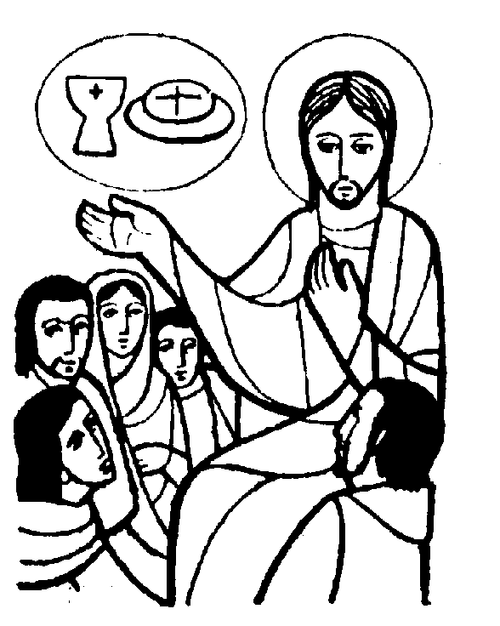

DOMENICA 29: Corpus Domini Ss. Messe festive ore 8:00 –10:30
Ore 10,30 def. Carletto Vittoria ved. Urbani
ore 10,30 S. Messa di 50º di sacerdozio di mons. Bruno Maran
ore 19,00 in Duomo a Lonigo,
S. Messa Solenne presieduta dal vescovo Mons. Pietro Nonis
e poi Processione Eucaristica del “Corpus Domini”
(sono invitate tutte le Parrocchie del Vicariato).

LUNEDI’ 30: S. Giovanna d’Arco ore 19,00 S.Messa

MARTEDI 31: Visitazione della B.V.Maria
ore 20,00 Conclusione del mese di Maggio e del Catechismo
Rosario vivente e poi S. Messa e benedizione delle rose
(i ragazzi sono invitati a portare le rose che poi benedette possono consegnare a qualche persona anziana, sola, ammalata quale gesto di attenzione e di amore, di amicizia sincera).

MERCOLEDI’ 01: S. Giustino ore 8,30 S.Messa

GIOVEDI’ 02: S. Erasmo ore 19,00 S.Messa

VENERDI’ 03: S. Cuore di Gesù ore 20,00 S. Messa al Cimitero
Def. 7º Chiarello Emilio
SABATO 04: S. Cuore Immacolato di Maria S. Messa festiva ore 19,00
Def. fam. Urbani; Nastellis Tullio.
DOMENICA 05: 10ª tra l’anno Ss. Messe festive ore 8,00 –10,30
Ore 10,30: 30º Zandonà Adelina ved. Dal Cero
Ore 10,30 Consegna del “Padre nostro” ai bambini di 1ª elementare
Ore 16,00 in Cattedrale di Vicenza, ordinazione di 6 nuovi Preti

